Профессиональное сообщество учителей истории в Вконтакте:
Методподдержка Вологодская область История
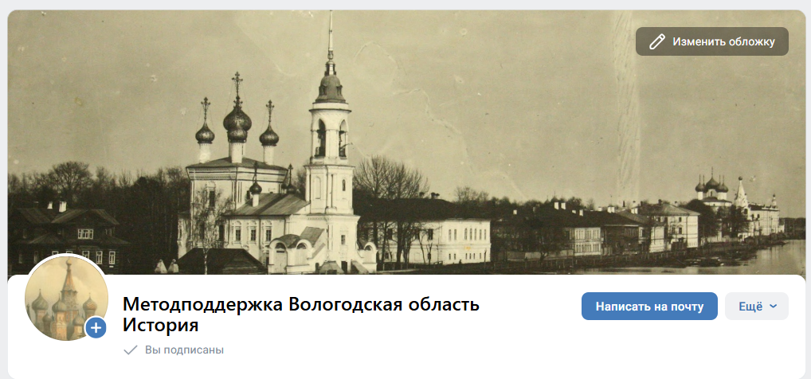
Ссылка: https://vk.com/virohistoryregion35

Чат профессионального сообщества учителей истории Вологодской области

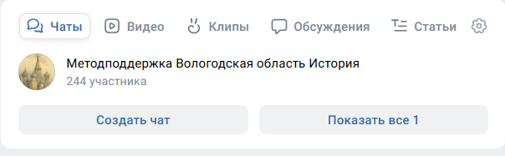
Ссылка: https://vk.me/join/AJQ1d2LaXSekoVEjItYNVSbx

